Una mirada a la Misericordia
Javier Contreras Marchant¹

El concepto de MISERICORDIA viene del conjunto de palabras latinas Miseri (pobreza o miseria) y Cors (corazón), ya sea “Corazón de pobres” o “Corazón con los pobres”, según el diccionario es la inclinación a sentir compasión por los que sufren y ofrecerles ayuda. Es esa Misericordia a la que el Papa Francisco apela, que la Iglesia como Madre de todos debe ser compasiva y tierna con los que más lo necesitan, debemos evitar una mirada “intra eclesial” con ausencia de una visión más abierta al mundo y sus necesidades, respondiendo así al llamado del Papa a ser una “Iglesia en salida hacia los más pobres y hacia las periferias”.
Francisco en Evangelii Gaudium nos invitaba a anunciar la alegría del Evangelio, pero ¿Cuál es esa alegría? ¿Cuál es esa “Buena Nueva” que debemos anunciar a los demás? esas preguntas las podemos responder ahora con la invitación del Papa en Misericordiae Vultus, es que somos hijos e hijas de un Padre misericordioso, que nos ama y perdona cada vez que caemos “Hijo, tus pecados te son perdonados” (Mc 2, 5) “La Iglesia tiene la misión de anunciar la misericordia de Dios, corazón palpitante del Evangelio, que por su medio debe alcanzar la mente y el corazón de toda persona (MV 12).
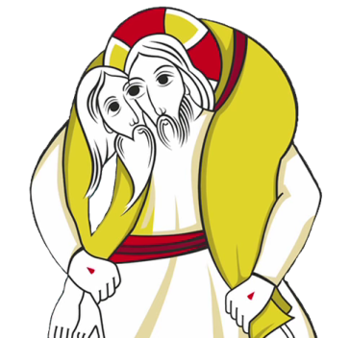Misericordiosos como el Padre
¿Pero a que nos invita el Papa Francisco? A vivir este año Jubilar no solo hablando de la misericordia, dando catequesis o formaciones sobre ésta y menos quedarnos en las parroquias encerrados por las comodidades, sino salir y vivir este jubileo con otros sectores de la sociedad, con los pobres, niños y adultos mayores, con los privados de libertad y tantos otros que viven marginados por la falta de compasión y amor hacia el prójimo. Eso debemos hacer, anunciarles a cada uno de ellos que “Él perdona todas sus culpas y cura todas tus dolencias” (Sal 103, 3), “su justicia da a los oprimidos, proporciona de pan a los hambrientos. El Señor deja libres a los presos, el Señor da la vista a los ciegos” (Sal 146, 7-8) y que “El Señor sana los corazones afligidos y les venda sus heridas… El Señor sostiene a los humildes y humilla a los malvados hasta el polvo” (Sal 147, 3. 6)
Los salmistas mostraron a este Dios misericordioso “El Señor es bondadoso y compasivo, lento para enojarse y de gran misericordia”. Ahora los evangelistas muestran a través de las parábolas dichas por Jesús, Hijo del Padre que nos ama y muestra su misericordia.
Nos dice el Papa “Conocemos estas parábolas, tres en particular: la de la oveja perdida, la de la moneda extraviada y la del padre y los dos hijos. En estas parábolas Dios es presentado siempre lleno de alegría, sobre todo cuando perdona… la misericordia se muestra como la fuerza que todo lo vence, que llena de amor el corazón y que consuela con el perdón” (MV 9)
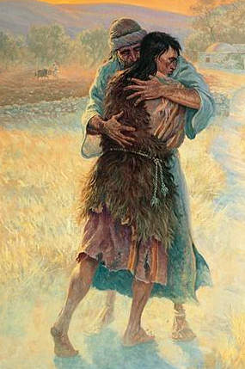Parábola del Hijo Pródigo
El Papa Francisco nos dice que “La misericordia es la viga maestra que sostiene la vida de la Iglesia” (MV 10) por eso la misericordia no debe ser una frase cliché o un eslogan, sino que sea un sello permanente de nuestro grupos de oración y pastorales “Toda su acción pastoral debería estar revestido por la ternura con la que se dirige a los creyentes” (MV 10)
Y ahora ¿Cómo hacer efectivas estas palabras de misericordia? “Entonces dirá el Rey a los que estén a su derecha: “Vengan ustedes, a quienes mi Padre ha bendecido; reciban su herencia, el reino preparado para ustedes desde la creación del mundo. Porque tuve hambre, y ustedes me dieron de comer; tuve sed, y me dieron de beber; fui forastero, y me dieron alojamiento; necesité ropa, y me vistieron; estuve enfermo, y me atendieron; estuve en la cárcel, y me visitaron.” Y le contestarán los justos: “Señor, ¿cuándo te vimos hambriento y te alimentamos, o sediento y te dimos de beber? ¿Cuándo te vimos como forastero y te dimos alojamiento, o necesitado de ropa y te vestimos? ¿Cuándo te vimos enfermo o en la cárcel y te visitamos?” El Rey les responderá: “Les aseguro que todo lo que hicieron por uno de mis hermanos, aun por el más pequeño, lo hicieron por mí.” (Mt 25, 34-40) Estas son las obras de Misericordia Materiales y las espirituales son: Enseñar al que no sabe, dar buen consejo al que lo necesita, corregir al que está en error, perdonar las injurias, consolar al triste, sufrir con paciencia los defectos
de los demás y rogar a Dios por vivos y difuntos. Así podemos actuar en este año en que no solo sirve hablar de la Misericordia, sino que se debe realizar.
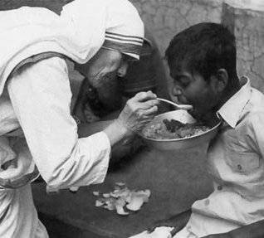 Madre Teresa de Calcuta, Ejemplo de Misericordia
Hoy en día nuestra vida es inmisericorde, somos hombre y mujeres caminantes que no mira hacia el lado, sino que se enceguece para no tener que prestar una mano al que lo necesita. Nuestra sociedad avanza cada vez más a ser individualista, injusta para los demás y desigual entre nosotros, nos estamos perjudicando los unos a los otros solo para que uno crezca, pero ¿Dónde queda la enseñanza de Jesús? “Ámense los unos a los otros, como yo los he amado” (Jn 13, 34). San Juan de la Cruz tenía una frase que hoy en día nos sigue clavando en nuestras heridas: “En el ocaso de nuestras vidas, seremos juzgados en el amor”. Para evitar esto hoy el Papa Francisco nos invita a vivir este año en que debemos ser misericordiosos y a la vez recibir de los demás misericordia, abrir nuestras puertas tanto las del corazón como la de nuestras parroquias y así poder recibir a quien llama.
Con misericordia avanzaremos más y más para ser una sociedad cristiana que se base en la igualdad de las clases sociales, en el amor al prójimo, en la compasión con el que sufre y en el perdón al que me daña.
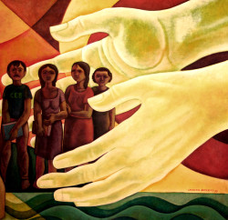Bienaventurados los misericordiosos
Finalmente debemos al igual que Jesús llevar una palabra a los pobres, anunciar la liberación a cuantos estén prisioneros de las nuevas esclavitudes de la sociedad moderna, restituir la vista a quien no puede ver más porque se ha replegado sobre sí mismo, y volver a dar dignidad a cuantos han sido privados de ella. En romanos nos dice “El que practica misericordia, que lo haga con alegría” (Rom 12, 8)
Creámonos el cuento que somos HIJOS E HIJAS MUY QUERIDOS DEL PADRE DE LA MISERICORDIA. Y pidámosle la intercesión a nuestra madre la Virgen María que ella como Madre de la Misericordia nos de su ternura, para ser Hijos “MISERICORDIOSOS COMO EL PADRE”
Rancagua, 03 de Diciembre 2015
Memoria Obligatoria de San Francisco Javier

